**UWAGA !!!**

**Akcja pomocy ludziom poszkodowanym w powodzi !!!!**

Wolontariusze z naszej szkoły zwracają się z prośbą o włączenie się społeczności szkolnej w pomoc dla powodzian z południowo-zachodniej części Polski.

Zbiórka odbędzie się w dniach:

**18.09.2024 - 20.09.2024** w naszej szkole. Produkty prosimy składać w wyznaczonym miejscu.

**Można przynieść !**

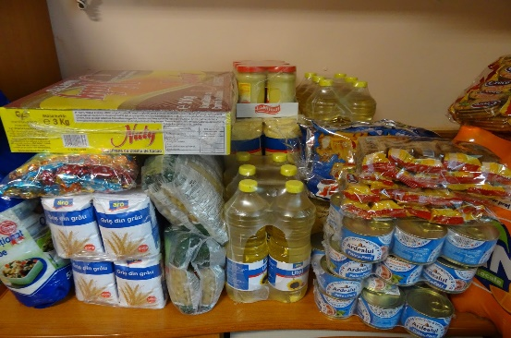 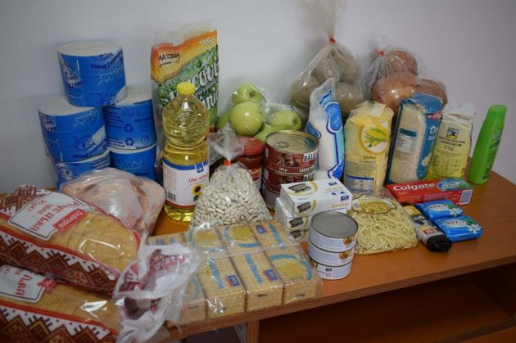

**ŻYWNOŚĆ:** woda mineralna, makarony, kasze, ryż, gotowe sosy w słoikach, konserwy, dżemy, batony energetyczne, płatki, kaszki dla dzieci, cukier, herbata, kawa, mleko UHT, mleko w proszku, słodycze dla dzieci.

**ARTYKUŁY HIGIENICZNE:** żele pod prysznic, szampony, mydła, szczoteczki i pasty do zębów (także dla dzieci) podpaski, pampersy, chusteczki nawilżane, ręczniki papierowe, płyny do prania i do naczyń.

**Liczymy na Was i dziękujemy !**